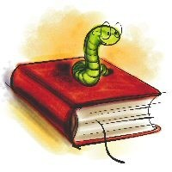
B Ü C H E R-

T A U S C H-

B Ö R S E

Vom 10.05. und bis zum 24.05. 2017 findet für euch, die Schüler und Schülerinnen der 5. bis 7. Klassen, eine Büchertauschbörse in der Schulbibliothek jeweils in der 2. Pause statt.
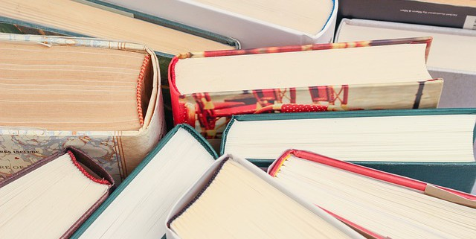

Was

heißt

das

genau?

Gut erhaltene eigene und vielleicht oft gelesene Bücher (und deshalb Bücher, von denen ihr euch trennen könnt) können gegen andere Bücher eingetauscht werden.

Wie geht das genau? Bringt ein Buch, das ihr tauschen wollt, mit, legt es dann auf einem kleinen Tischchen in der Nähe der Leseecke ab und nehmt euch dann wieder ein anderes mit. Nach dem Tausch gehört dieses neue Buch natürlich euch.

Was gibt es Besseres als das? Kostenlos neuer Lesestoff bekommen (!!!) und andere mit neuem Lesestoff versorgen?

Also – macht mit und ran an die neuen Bücher!

Eure Lesescouts!!!

